哈尔滨工业大学

<<数据库系统>>
实验报告之二

(2018年度春季学期)

姓名： | 刘路
学号： | 1150320203
学院： | 计算机学院
教师： | 高宏

实验二 使用高级语言操作MySQL数据库

实验目的
学会使用高级语言访问MySQL数据库，并进行查询。

实验环境
MySQL关系数据库管理系统、JAVA编译器。

实验过程及结果
我编写了3个类来实现本次实验。一个是数据库连接类Dbconnect，用来连接数据库和断开和数据库的连接。一个是数据库操作类DbDao,用来实现对数据库的增删查改，只需将写好的sql语句和数据库连接句柄作为参数传入就可以实现功能。最后以一个是主类，用来实现本次实验的9个查询。

数据库连接类DBconnect
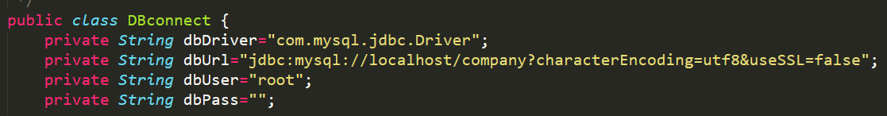
连接数据库方法getConn
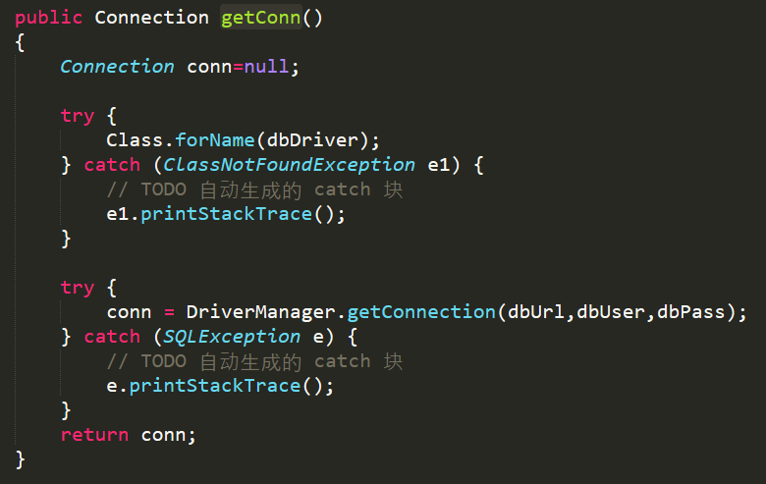
关闭数据库连接类closeConn
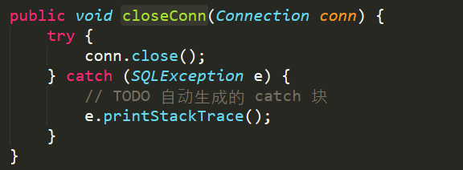

数据库操作类DbDao

数据库查询方法
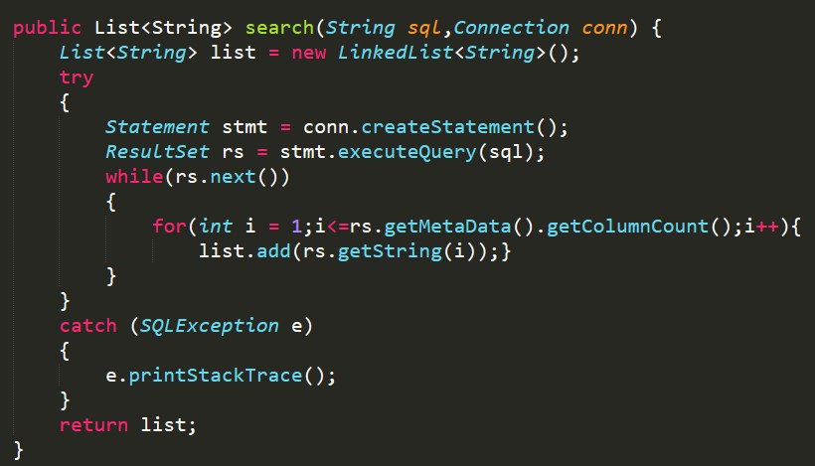

主类Main
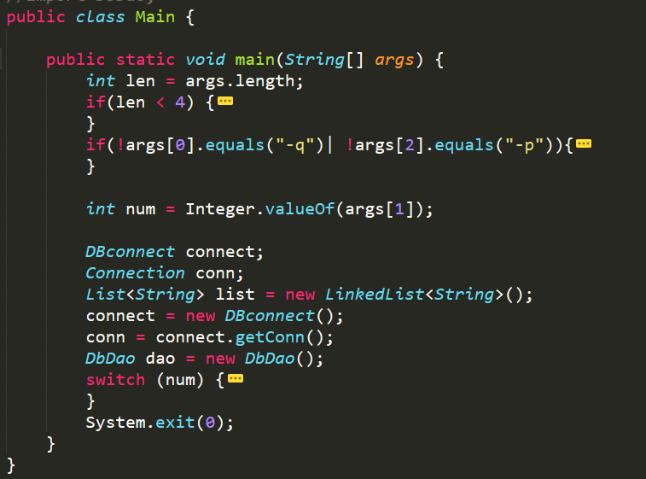

代码及查询结果
1：参加了项目编号为%PNO%的项目的员工号，其中%PNO%为C语言编写的程序的输入参数；
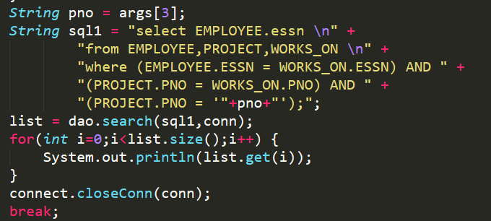
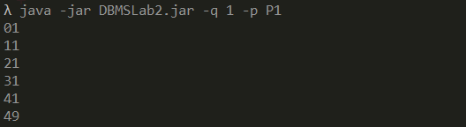
2：参加了项目名为%PNAME%的员工名字，其中%PNAME%为C语言编写的程序的输入参数；
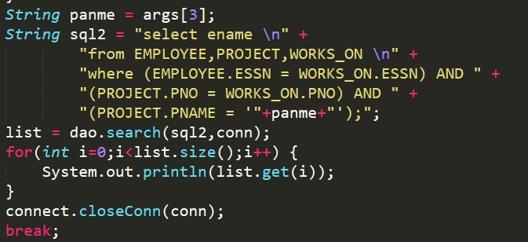
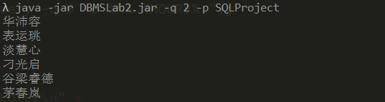

3：在%DNAME%工作的所有工作人员的名字和地址，其中%DNAME%为C语言编写的程序的输入参数；
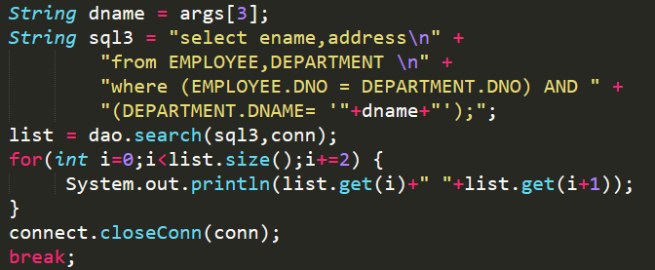
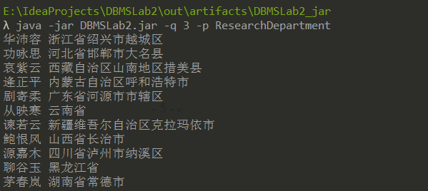
4：在%DNAME%工作且工资低于%SALARY%元的员工名字和地址，其中%DNAME%和%SALARY%为C语言编写的程序的输入参数；
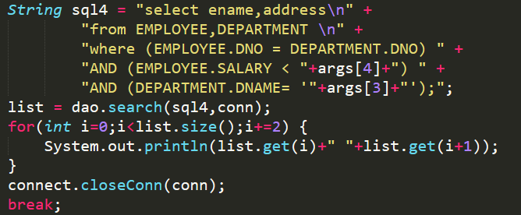
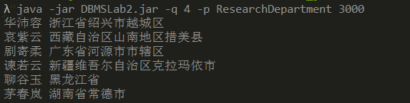

5：没有参加项目编号为%PNO%的项目的员工姓名，其中%PNO%为C语言编写的程序的输入参数；
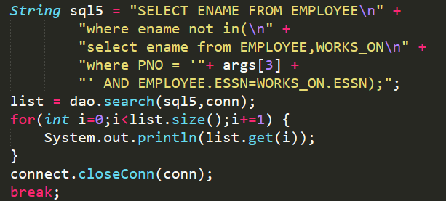
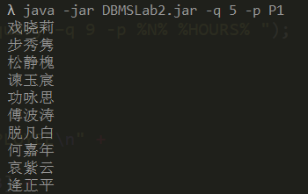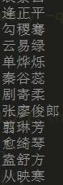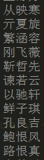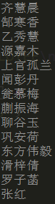
6：由%ENAME%领导的工作人员的姓名和所在部门的名字，，其中%ENAME%为C语言编写的程序的输入参数；
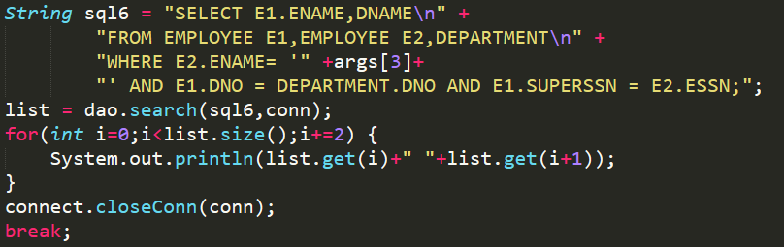
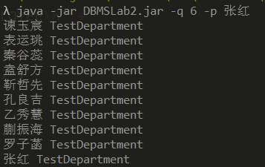

7：至少参加了项目编号为%PNO1%和%PNO2%的项目的员工号，其中%PNO1%和%PNO2%为C语言编写的程序的输入参数；

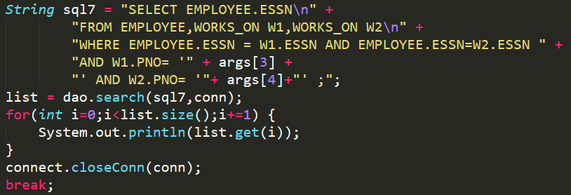

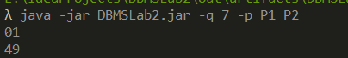

8：员工平均工资低于%SALARY%元的部门名称，其中%SALARY%为C语言编写的程序的输入参数；

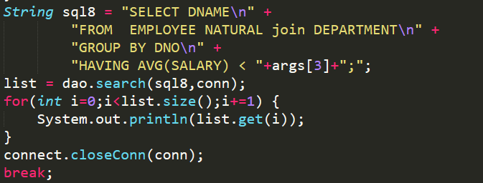

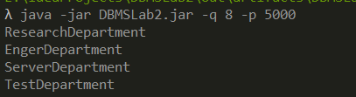

9：至少参与了%N%个项目且工作总时间不超过%HOURS%小时的员工名字，其中%N%和%SALARY%为C语言编写的程序的输入参数；
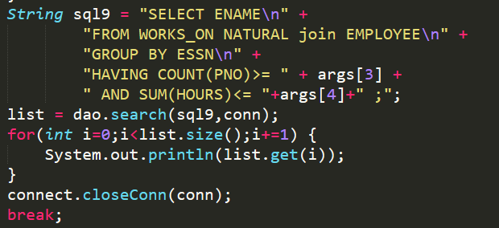
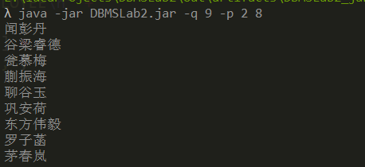

四、实验心得
通过本次实验，我学会了如何使用高级语言访问MySQL数据库，并对数据库进行查询。学会了如何连接数据库，如何断开数据库连接，如何对查询结果处理。熟练了Java语法，学会了如何用idea配置Java工程。学会了如何利用idea生成Java可执行文件jar文件。总之，本次实验让我收获颇丰。

